**ПОВЫШЕНИЕ ФИНАНСОВОЙ ГРАМОТНОСТИ НАСЕЛЕНИЯ В КОЛМОВСКОЙ БИБЛИОТЕКЕ**

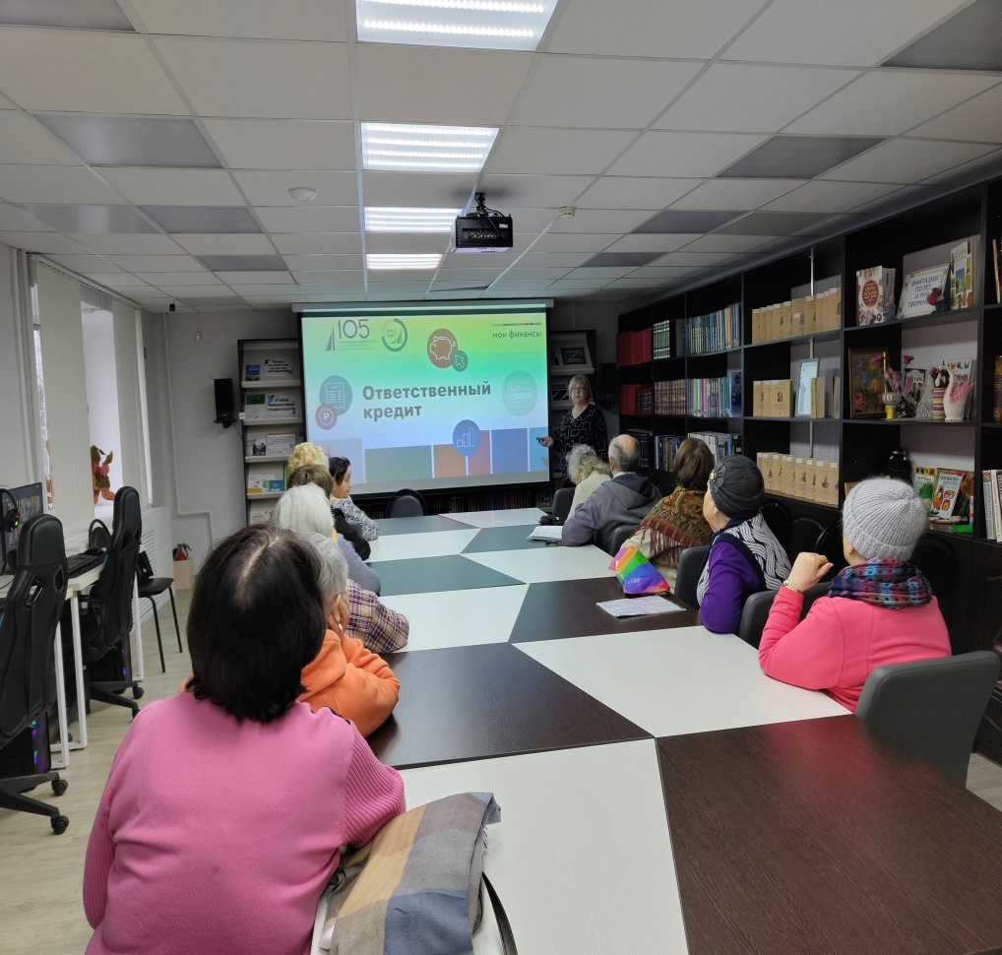

***14 ноября 2024 года, в рамках проводимой Всероссийской просветительской эстафеты «Мои финансы», в Колмовской библиотеке был проведен информационный час для жителей микрорайона «Северный» и читателей библиотеки по теме «Ответственный кредит»***

Информационный час провела заведующая центром по информированию и консультированию потребителей ФБУЗ «Центр гигиены и эпидемиологии в Новгородской области» Зарецкова Л.А.

Мероприятие проводилось с целью повышения интереса граждан к тематикам по финансовой грамотности, мотивации их к повышению своего уровня знаний и рационализации поведения.

Целевая аудитория –пенсионеры. Задача данного конкретного мероприятия: уделить особое внимание теме ответственного кредитования.

До слушателей были доведены разъяснения по наиболее актуальным вопросам:

-финансовые услуги, в том числе какой кредит подходит пенсионерам и насколько он необходим; плюсы и минусы кредитов;

-на что необходимо обратить внимание при заключении договора, а также как необходимо действовать в случае, если гражданин оказался в тяжёлой жизненной ситуации и отсутствует возможность выплаты кредита;

- какие распространённые схемы финансового мошенничества. Гражданам были даны актуальные советы, что нельзя переходить по сомнительным ссылкам и скачивать приложения из непроверенных источников, не нужно сообщать личную информацию (пароли, пин-коды, номера карт и коды из СМС), акцентировано внимание слушателей на то, что не нужно содействовать злоумышленникам и выполнять их требования;

- кто такой уполномоченный по защите прав потребителей фи­нансовых услуг (финансовый омбудсмен) и как он может помочь гражданам решать споры в досудебном порядке с финансовыми организациями.

Формат проведения встречи предусматривал возможность непосредственного контакта с аудиторией в режиме вопрос-ответ. На все поступившие вопросы были даны разъяснения законодательства и оказаны консультации.

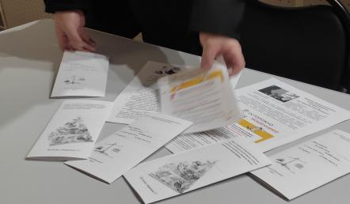В ходе мероприятия участникам выданы памятки «Правила финансовой безопасности», «Наиболее распространённые схемы мошенников: как защитить свои финансы?», «Как не стать жертвой мошенников при покупке товаров и заказе услуг в Интернете?», а также информационный лист с контактной информацией Центра, где граждане могут получить практическую помощь в разрешении вопросов по защите прав потребителей.

Всего присутствовало на встрече 19 человек